PPバンドで作る 斜め組み編みのかご
１分でサイズ計算

CraftBandSquare45を起動します
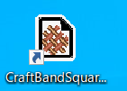
デスクトップのアイコンをダブルクリックしてください。
変更しなければ不要

[バンドの種類]を選択します
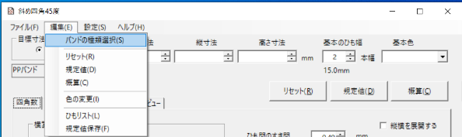
[編集]メニューの[バンドの種類選択]から、バンドを選択してください。
サンプルデータでは、いずれも15mm幅
- 「PPバンド」
そのまま・1/2で使う場合
- 「PPバンド(4本幅扱い)」
そのまま・1/2・1/4で使う場合
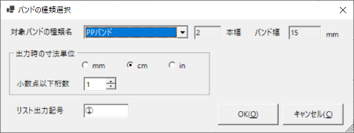
追加登録も可能

[ファイル]メニューから[新規作成] します
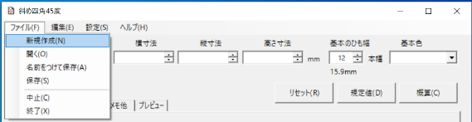
別データの編集中の場合は
破棄確認のメッセージが
表示されますので
[はい]としてください。
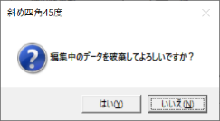

選択したバンドに対する初期値が設定されます。

「目標寸法」に作りたいサイズの横・縦・高さをミリ単位で入力
例えば、330ミリ、210ミリ、100ミリだとこんなです。
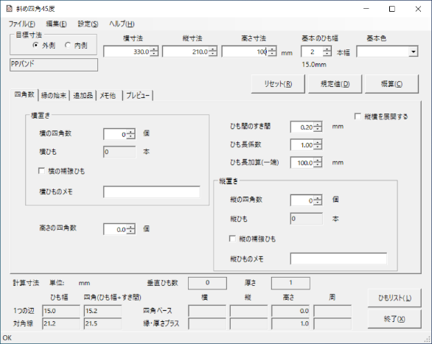
そのままの幅で使います
- 「内側」
指定サイズを越えない
- 「外側」
指定サイズが最小

より詳細な数値が見たければ
[ひもリスト]ボタンをクリック。
直接、四角数を入力するなら、空のまま進めてもOK

画像には1cm刻みのスケールがついています。
等倍になるよう拡大コピー(印刷)すると、
型紙として使えます(絵に合わせてカットすればOK)

[概算]ボタンをクリック!
[概算]をスキップして、
四角数を直接入力
することもできます
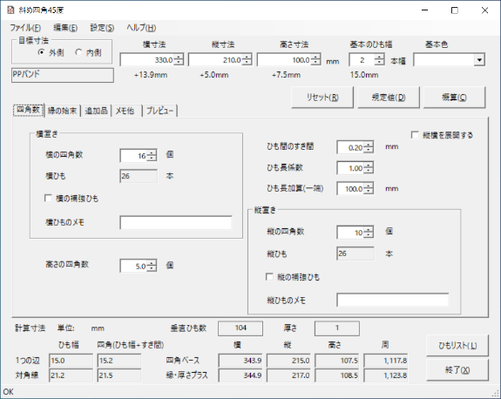
縦・横・高さの四角数が計算されます。

「四角」というのは
縦ひも・横ひもが交差して
作られる四角形のことです。
45度回転で菱形になります。
横の四角数
四角数は
Up/Down可能変更してもOK

縦の四角数
出来上がりサイズを
見ながら
調整しましょう
高さの四角数

出来上がりサイズ

縁の始末を指定します
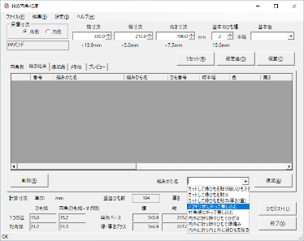
[縁の始末]タブをクリックしてください。
サンプルでPPバンド用に登録されているのは以下2点
「ノコギリ状に折って差し込む」
「対角線に折って差し込む」
いずれかを選んでください

[追加]ボタンを
クリックします

結果を[プレビュー]し底配置図とカットリストを取得します
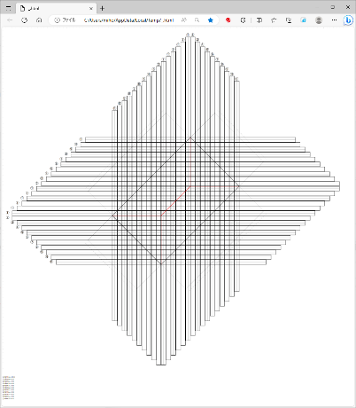
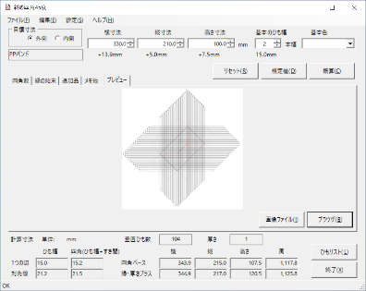
[プレビュー]タブで、ここまでの入力結果を図示することができます。
カットリスト
最初に底に並べる
バンドの図
(余裕・縁の始末込み)
側面の位置
(4面)
底の線
[ブラウザ]ボタンで等倍表示されます。カットリストも
ついています。
ブラウザの表示

